# Elektrotechnische Grundlagen

# der Technischen Informatik

Prof. Dr. Dederichs

Wintersemester

Einführung Grundgebiete der Elektrotechnik

Versuch 1 Spannung, Strom, Widerstand,

Messung an nichtlinearen Widerständen

Versuch 2 Strom- und Spannungsmessung

Es handelt sich bei diesem Praktikum um eine unbenotete Prüfung! Es ist daher zwingend erforderlich die Versuche persönlich durchzuführen und personenbezogen einzureichen.

Nachname, Vorname: Matr. Nr.:

11145964

Al Housseini,Ahmad

# Einführung

In diesem Praktikumsversuch im Fach "Elektrotechnische Grundlagen der technischen Informatik" lernen Sie praktisch die grundlegenden Größen Spannung, Strom und Widerstand kennen. Hierfür bauen Sie kleine Schaltungen auf, die Sie durchmessen. Die Messwerte tragen Sie in Tabellen ein. Danach zeichnen Sie die Messwerte gut sichtbar in die nachfolgenden Diagramme als Kreuze ein.

Verbinden Sie die im Diagramm eingezeichneten Messwerte.

Zuerst bauen Sie kleine Schaltungen auf, die aus den folgenden Messgeräten und Komponenten bestehen:

**Spannungsquelle, Stromquelle, Spannungsmesser (Voltmeter), Strommesser (Amperemeter), Widerstand und Leitungen.**

In diesem Versuch wird ausschließlich eine Gleichspannungsquelle verwendet. Das bedeutet, dass die Spannung aus der Quelle sich nicht mit der Zeit ändert. Sie ist also konstant.

## **1 Einführung der Simulationssoftware**

LTSpice ist ein mächtiges Freewaretool zur Simulation von elektrischen Schaltungen. Dieses können Sie herunterladen und installieren unter:

[https://www.analog.com/en/design-center/design-tools-and-calculators/ltspice-simulator.html](https://www.analog.com/en/design-center/design-tools-and-calculators/ltspice-simulator.html%20)

Wenn Sie ein Betriebssystem besitzen welches nicht von LTSpice unterstützt wird, müssen Sie ein geeignetes Betriebssystem in einer virtuellen Maschine betreiben. Die Nutzung von LTSpice unter dem Betriebssystem MAC-OS ist auch möglich, allerdings ist es auf einem Windows Betriebssystem deutlich leichter.

Für den ersten Einstieg in das Programm finden Sie auf verschiedenen Portalen Tutorials. Ein Beispiel eines Tutorials können Sie sich unter dem folgenden Link ansehen.

<https://www.youtube.com/watch?v=Taz38AVHP6k>

Wenn Sie Fragen haben, würden wir gerne das Forum im Ilias oder die Sprechstunde nutzen, um alle Ihre Fragen zu klären.

[Magazin](https://ilias.th-koeln.de/ilias.php?ref_id=1&cmd=frameset&cmdClass=ilrepositorygui&cmdNode=w4&baseClass=ilrepositorygui) / [F07 - Fakultät für Informations-, Medien- und Elektrotechnik](https://ilias.th-koeln.de/ilias.php?ref_id=5296&cmd=frameset&cmdClass=ilrepositorygui&cmdNode=w4&baseClass=ilrepositorygui) / [Dozenten](https://ilias.th-koeln.de/ilias.php?ref_id=62623&cmd=frameset&cmdClass=ilrepositorygui&cmdNode=w4&baseClass=ilrepositorygui) / [Dederichs](https://ilias.th-koeln.de/ilias.php?ref_id=88239&cmd=frameset&cmdClass=ilrepositorygui&cmdNode=w4&baseClass=ilrepositorygui) / [Elektrotechnische Grundlagen für die Technische Informatik (EG)](https://ilias.th-koeln.de/ilias.php?ref_id=1654229&cmd=frameset&cmdClass=ilrepositorygui&cmdNode=w4&baseClass=ilrepositorygui)

Mit der Mail haben Sie ein ZIP Archiv erhalten, in dem Sie Ihren ganzen Praktikumsversuch erarbeiten. Bitte folgen Sie den Anweisungen der Versuchsanleitung zur Namensgebung der Dateien. Bei Nichteinhaltung können wir Ihren Versuch ansonsten leider nicht bewerten.

Zum einfacheren Umgang mit LTSpice möchten wir Ihnen noch einige Hot Key`s zur Verfügung stellen:

|  |  |
| --- | --- |
| F3 | Kabel ziehen |
| F5 / Entf | Löschen |
| F7 | Bewegen |
| F2 | Bauteileliste durchsuchen |
| s | Spice Directive öffnen  Kommentar einfügen |
| Ctrl+r | Bauteil drehen |
|  |  |

**Bitte nutzen Sie als Widerstand das Europäische Symbol!!!**

Zunächst wird erläutert, wie die Spannungsquelle zu konfigurieren ist. Einfügen können Sie eine Spannungsquelle über das folgende Symbol oder F2:

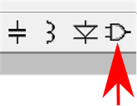

Es öffnet sich ein Fenster, aus dem Sie im Verzeichnis ..\..\SYM das Bauteil “Voltage“ auswählen und platzieren können. Öffnen Sie die Spannungsquelle, öffnet sich das folgende Fenster:

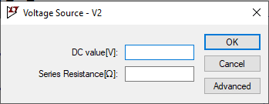

Da wir in diesem Versuch nur mit Gleichspannungen arbeiten, benötigen Sie die Schaltfläche “Advanced“ nicht.

# Messung an einem linearen Widerstand

Soll von einem Widerstand gleichzeitig die anliegende Spannung und der durchfließende Strom gemessen werden, so existieren zwei verschiedene Messschaltungen (A, B):



B

A



Abbildung 1: Spannungsrichtige Schaltung und stromrichtige Schaltung

In der Schaltung A wird die wahre Spannung $U_{2}$ über den Widerstand richtig gemessen. Der Strom $I= I_{1}+ I_{2}$ teilt sich am Knoten in $I_{1}$ und $I_{2}$ auf. Der gemessene Strom $I$ ist somit um $I_{1}$ größer. Bei dieser Messschaltung entsteht somit ein *systematischer Fehler* bezüglich der Strommessung. Diese Messung wird als *spannungsrichtige* Messung bezeichnet.

In der Schaltung B wird der wahre Strom $I_{2}$ durch den Widerstand *R* richtig gemessen. Die gemessene Spannung $U= U_{A}+ U_{2}$ ist um $U_{A}$ größer. Bei dieser Messschaltung entsteht somit auch ein *systematischer Messfehler* bezüglich der Spannungsmessung. Diese Messung wird als *stromrichtige* Messung bezeichnet. Durch die richtige Wahl einer der beiden Schaltungen kann der Messfehler minimiert werden.

## Messungen

Ihre erste Aufgabe besteht darin, von zwei Widerständen $R_{1}=100 Ω$ und $R_{2}=200 Ω$ die *U-I* -Kennlinie aufzunehmen.

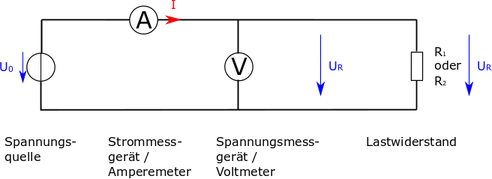

Abbildung : Schaltung für U-I Kennlinie

Berechnen Sie die Werte für die Ströme I, die sich bei der vorgegebenen Spannung aus Tabelle 1 und 2 ergeben.

* Starten Sie das Simulationsprogramm LTSpice.
* Öffnen Sie ein neues Schematic
* Widerstände haben in der Realität keine Polarität. Da das in LT Spice doch eine Rolle spielt, sollten Sie für die richtige Stromrichtung den Widerstand richtig herum einbauen.
* Jede Schaltung benötigt einen Bezugspunkt.



* Die Messung erfolgt mit dem Symbol “Run“.

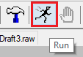

* 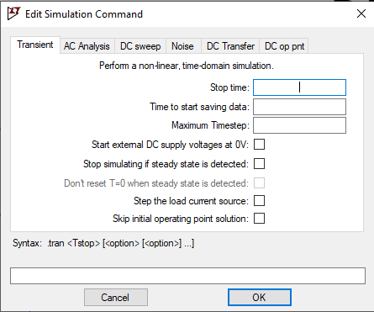Mit dem Drücken wird sich das folgende Fenster zur Einstellung des Oszilloskopes öffnen. Ein Oszilloskop kann Spannungen in Abhängigkeit von der Zeit messen. Typischerweise werden damit veränderliche Spannung dargestellt.
* Stop time: Dabei handelt es sich um die das Zeitintervall in der die Messung stattfindet.
* Time to start saving data: Hier kann ein Zeitpunkt eingestellt werden, ab dem das unter “Stop time“ definierte Intervall gestartet wird.
* Maximum Timestep: Hier kann die Häufigkeit der Messung eingegeben werden. Dies hängt von der digitalen Verarbeitung der Messergebnisse des Oszilloskopes ab. In diesem Versuch können Sie einen beliebigen Wert eingeben. Z.B. 1 s.

Tragen Sie die Messwerte in die nachfolgende Tabelle ein und zeigen Sie mit Hilfe eines Screenshots Ihr Messergebnis von +12 V / -8V in den Abbildungen 5 und 6. **Lesen Sie zur Darstellung der Screenshots bitte das Dokument:**

**Beispiellösung EG Praktikum Simulation Versuch 1 Ver. 1.0.docx**

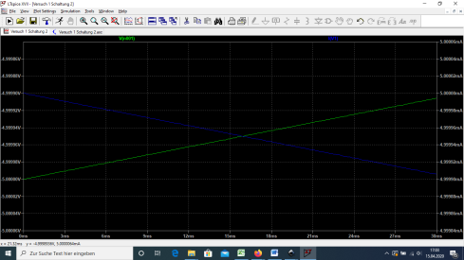

Abbildung : Beispiel eines Screenshots

|  |  |  |  |  |  |  |  |
| --- | --- | --- | --- | --- | --- | --- | --- |
| U[V] | +12 | +8 | +4 | 0 | -4 | -8 | -12 |
| I[mA]  berechnet | 120 | 80 | 40 | 0 | -40 | -80 | -120 |
| I[mA]  gemessen | 120 | 80 | 40 | 0 | -40 | -80 | -120 |

Tabelle : Verhältnis zwischen Spannung und Strom bei einem Widerstand von $R_{1}$

|  |  |  |  |  |  |  |  |
| --- | --- | --- | --- | --- | --- | --- | --- |
| U[V] | +12 | +8 | +4 | 0 | -4 | -8 | -12 |
| I[mA]  berechnet | 60 | 40 | 20 | 0 | -20 | -40 | -60 |
| I[mA]  gemessen | 60 | 40 | 20 | 0 | -20 | -40 | –60 |

Tabelle : Verhältnis zwischen Spannung und Strom bei einem Widerstand von $R_{2}$

Werten Sie die gemessenen Werte sofort aus und zeichnen Sie die Widerstandsgerade.

Abbildung : Widerstandsgerade $R_{1}$ und $R_{2}$

• Zeichnen Sie die Widerstandsgerade für $R_{1}$ und ein.

Abbildung : Messergebnis R1 und +12 V (Screenshot)

Abbildung : Messergebnis R1 und +4V (Screenshot)

* Speichern sie das Projekt unter “Versuch 1 Schaltung 1“ ab.

# Analyse eines Netzwerkes aus Widerständen

Gegeben sei ein Netzwerk wie folgt dargestellt.

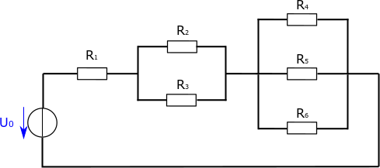

$$U_{0}=11V$$

$R_{1}=80Ω$ $R_{2}=150Ω$ $R_{3}=250Ω$

$R_{4}=120Ω$ $R_{5}=240Ω$ $R_{6}=360Ω$

Abbildung : Netzwerk aus Widerständen

Bestimmen Sie zuerst theoretisch alle sinnvollen Ströme und Spannungen. Beachten Sie dabei, dass es sich um eine Reihenschaltung aus Parallelschaltungen handelt.

* Unter MS Word können Sie einen Formeleditor einbinden.

Messungen nichtlinearer Widerstände

$R23$ = $\frac{R2*R3}{R2+R3}$ = $\frac{150*250}{150+250}=93,75Ω;$ ( weil R2 und R3 Parallel sind , $\frac{1}{R23}=\frac{1}{R2}+$ $\frac{1}{R3}$)

$\frac{1}{R456}=\frac{1}{R4}+\frac{1}{R5}+\frac{1}{R6}=\frac{1}{120}+\frac{1}{240}+\frac{1}{360}$,dann $R456=$ 65,454 Ω. 8weil R4,R5 und R6 Parallel sind)

R=R1+R23+R456 =80+ $93,75+$ 65,454545=239,204Ω

I= $\frac{U0}{R}$ = $\frac{11}{239,204}=$ 45,98mA= $I1$

$I2=I×\frac{\frac{1}{R2}}{\frac{1}{R2}+\frac{1}{R3}}=0,04598×\frac{\frac{1}{150}}{\frac{1}{150}+\frac{1}{250}}$ =28,74mA

$$I=I2+I3→I3=I-I2=45,98-28,74≈17.24mA$$

$I4=I×\frac{\frac{1}{R4}}{\frac{1}{R4}+\frac{1}{R5}+\frac{1}{R6}}$ =0,04598 $×\frac{\frac{1}{120}}{\frac{1}{120}+\frac{1}{240}+\frac{1}{360}}$ $≈25,08mA$

$I5=I×\frac{\frac{1}{R5}}{\frac{1}{R4}+\frac{1}{R5}+\frac{1}{R6}}$ = $0,04598×\frac{\frac{1}{240}}{\frac{1}{120}+\frac{1}{240}+\frac{1}{360}} ≈12,54mA$

$$I=I4+I5+I6→I6=I-I4-I5=45,98-\left(12,54+25,08\right)=8,36mA$$

$U1=U0×\frac{R1}{R1+R23+R456}$ = $11×\frac{80}{80+93,75+65,454}$ $≈3,678V$

$U2=U3=U0×\frac{R23}{R1+R23+R456}$ = $11×\frac{93,75}{80+93,75+65,454}≈4,311V$

$U0=$ U1+U23+U456 $→$ U456=U4=U5=U6=U0-(U1+U2)=11-(3,678+4,311) $≈3.011V$

U1=R1*I=80*0,045=3,678V; $U23$ = $R23*I23$ =93,75*0,045=4,311V; ; $U456=I*R456=0,045*65,454=3,009V$. $U0=U1+U23+U456=11V$

* Speichern sie das Projekt unter “Versuch 1 Schaltung 2“ ab.

# Messungen von Diodenkennlinien

Dioden sind homogene Halbleiterbauelemente mit einer stark nichtlinearen Strom- Spannungskennlinie. Ursache für Nichtlinearität ist das p- und n- leitende Halbleitermaterial. Abb. 8 zeigt eine Diodenkennlinien $I=f\left(U\right)$ (Silizium- Zenerdiode) in einer Vierquantendarstellung. Sind Strom und Spannung positiv (erster Quadrant), sind die Dioden in Durchlassrichtung gepolt. Sind Strom und Spannung negativ (dritter Quadrant), sind die Dioden in Sperrrichtung gepolt.

Unterhalb der Schleusenspannung $U_{s}$ sind beide Dioden hochohmig, oberhalb von $U_{s}$ niederohmig. Bei Betrieb in Sperrrichtung fließen durch die Siliziumdiode Ströme von einigen Nanoampere.

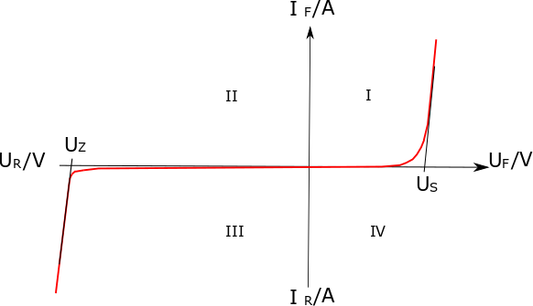

Abbildung : Diodenkennlinie einer Zenerdiode

Überschreitet die Spannung bei Zenerdioden in Sperrrichtung den Wert $U_{z}$ steigt der Sperrstrom stark an (Zenereffekt). Ein starkes Ansteigen des Sperrstromes kann zur Zerstörung des Bauelementes führen.

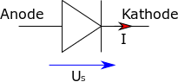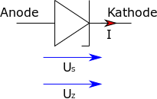

Abbildung : Symbol einer Diode (links) und einer Zenerdiode (rechts)

## Aufnahme von Diodenkennlinien

Die Kathode einer Diode (der Querstrich im Schaltzeichen) ist durch einen Strich auf dem Bauelement gekennzeichnet. Bei Messungen in Durchlassrichtung wird die Kathode mit dem Minuspol der Quelle, die Anode mit dem Pluspol verbunden. Bei Messungen in Sperrrichtung wird die Anode mit dem Minuspol, die Kathode mit dem Pluspol verbunden.

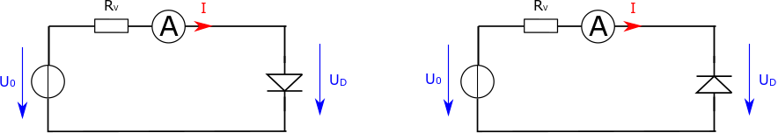

Abbildung :Diode in Durchlassrichtung Abbildung :Diode in Sperrrichtung

**Statt die Schaltung also umzubauen, können Sie einfach eine negative Spannung in der Spannungsquelle eintragen.** Betreiben Sie die Diode (1N914) mit dem Vorwiderstand von $R_{v}=10 Ω.$

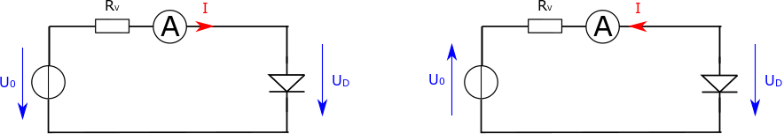

Abbildung :Diode in Durchlassrichtung Abbildung :Diode in Sperrrichtung

Nehmen Sie die Kennlinie der Diode in Durchlass- und Sperrrichtung nach Abb. 8 und 9 auf.

* Fügen Sie mit Hilfe der folgenden Schaltfläche

 eine Diode ein.

Damit sich die Ströme $I_{D}$ einstellen müssen Sie verschiedene Spannungen ausprobieren.

* Bei Erreichen einer Stromgenauigkeit von 0,2% des in der Tabelle angegebenen Wertes haben Sie die richtige Spannung gefunden.
* Empfohlenes Hilfsmittel zur schnellen Ermittlung des Strom/Spannungswertes sind Cursor im Oszilloskop.

Diode in Durchlassrichtung

|  |  |  |  |  |  |  |  |  |
| --- | --- | --- | --- | --- | --- | --- | --- | --- |
| $$U_{D}$$ | 0,4 V | 0,6 V | 0,7 V | 0,8 V | 694,18mV | 726.06mV | 774,06mV | 828,2mV |
| $$I_{D}$$ | 17.18µA | 1.4mA | 11.2mA | 57.2mA | 10 mA | 20 mA | 40 mA | 80 mA |

Diode in Sperrrichtung

|  |  |  |  |  |  |  |  |
| --- | --- | --- | --- | --- | --- | --- | --- |
| $$U_{D}$$ | 5 V | 10 V | 15 V | 20V | 25 V | 30 V | 35 V |
| $$I_{D}$$ | 2.525nA | 2.53nA | 2.535nA | 2.54nA | 2.545nA | 2.55nA | 2.56nA |

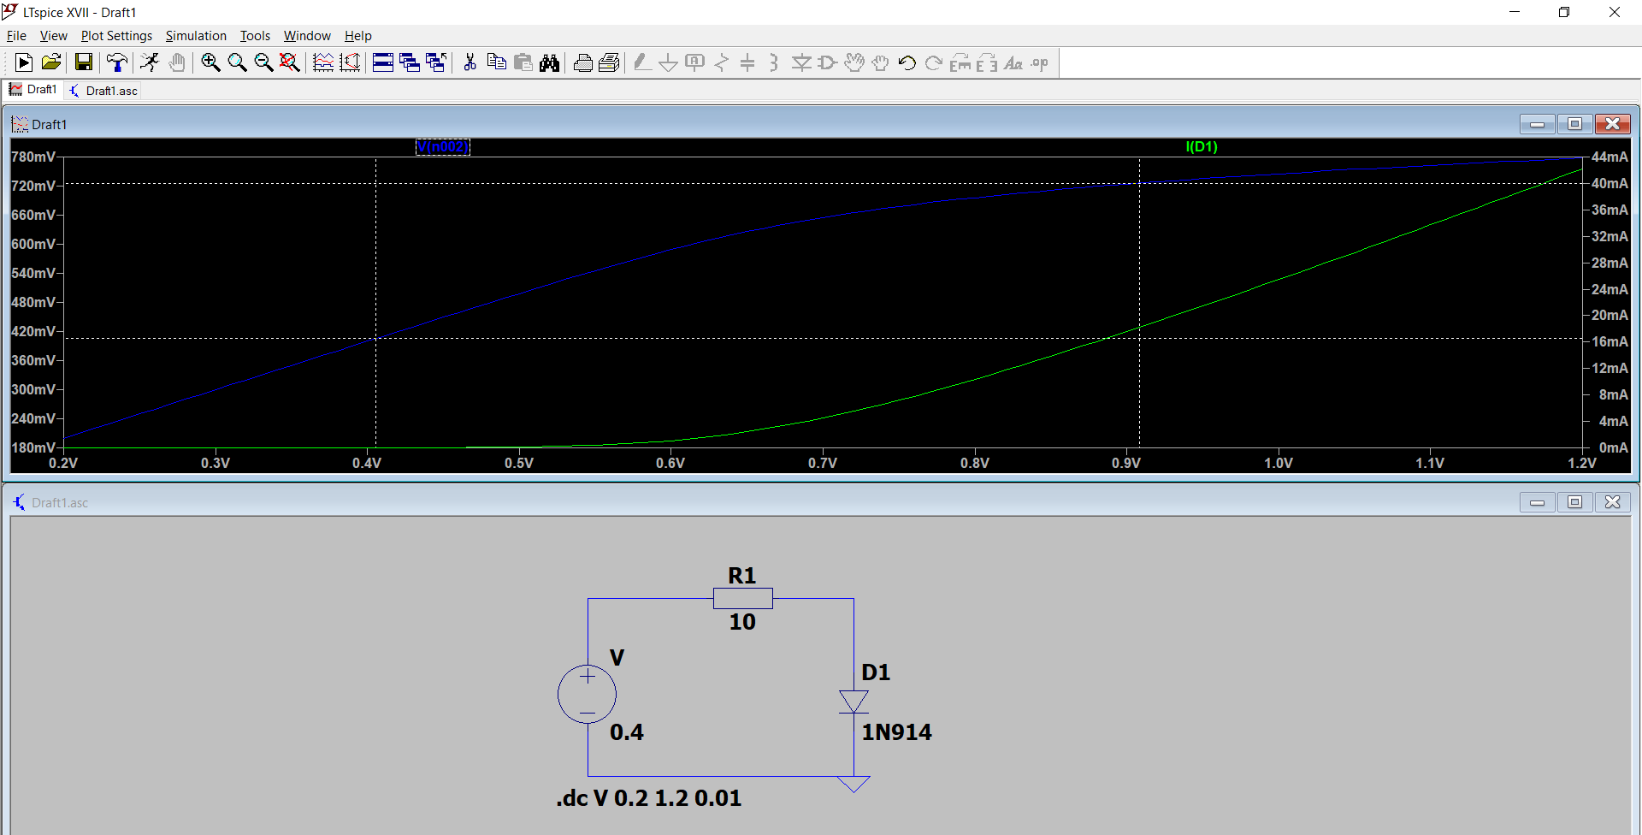

Abbildung : Messergebnis der Diode in Durchlassrichtung bei einem Strom von+ 20 mA. (Screenshot)

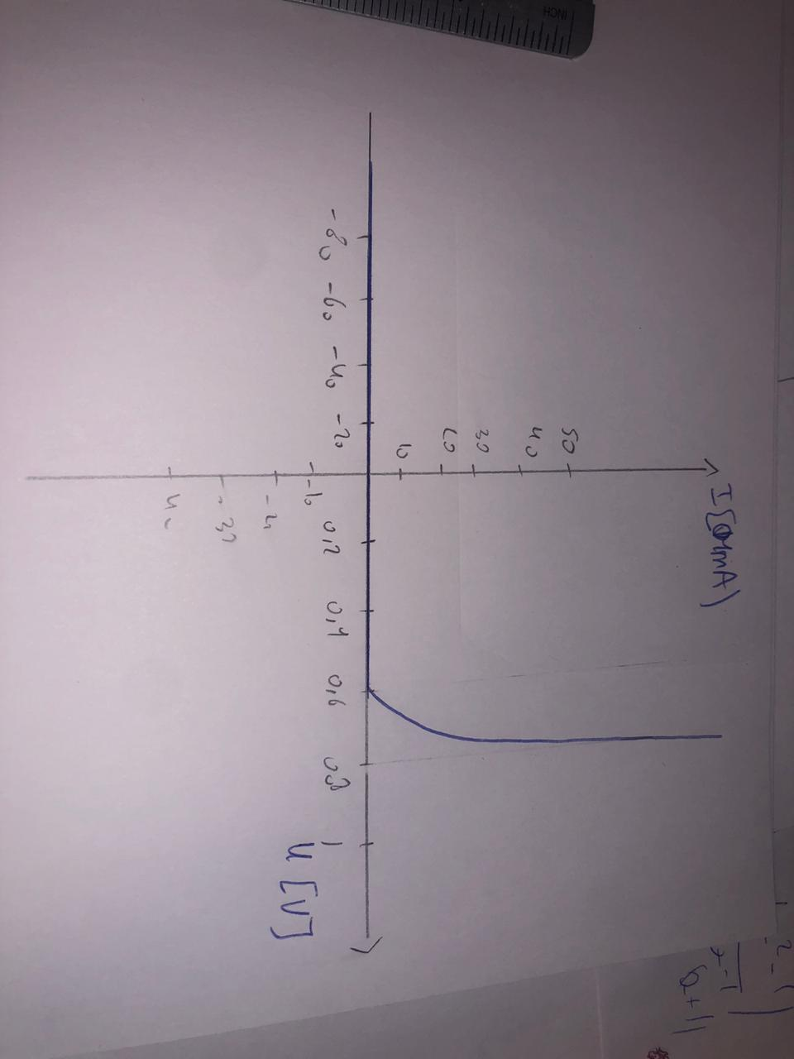

Abbildung : Kennlinie einer Diode

* Speichern sie das Projekt unter “Versuch 1 Schaltung 3“ ab.
* Haben Sie die Diode in Ihre Schaltung eingefügt, können Sie mit einem rechtsklick auf das Symbol einen Diodentyp auswählen “Pick New Diode“.

Nehmen Sie die Kennlinie der Zenerdiode (EDZV10B) in Durchlass- und Sperrrichtung nach Abb.16 und 17 auf. Der Vorwiderstand hat einen Wert $R_{v}=10 Ω.$

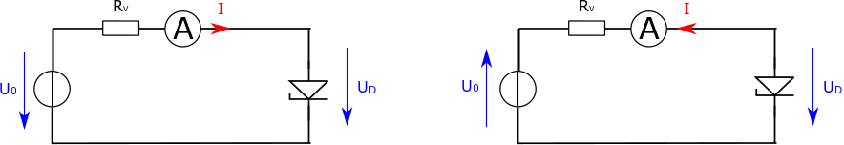

Abbildung : Zenerdiode in Durchlassrichtung Abbildung : Zenerdiode in Sperrrichtung

Zenerdiode in Durchlassrichtung

|  |  |  |  |  |  |  |  |  |
| --- | --- | --- | --- | --- | --- | --- | --- | --- |
| $$U_{D}$$ | 0,4 V | 0,6 V | 0,7V | 0,8V | 840mV | 861,5V | 885,8mV | 915.7mV |
| $$I_{D}$$ | 971.8pA | 1.354µA | 58.12µA | 2,414mA | 10 mA | 20 mA | 40 mA | 80 mA |

Zenerdiode in Sperrrichtung

|  |  |  |  |  |  |  |  |
| --- | --- | --- | --- | --- | --- | --- | --- |
| $$U_{D}$$ | 8 V | 9 V | 10 V | 10.003V | 10.01V | 10.02V | 10.028V |
| $$I_{D}$$ | 11.pA | 12.12pA | 14.86mA | 20 mA | 40 mA | 60 mA | 80 mA |

Abbildung : Kennlinie einer Zenerdiode

Abbildung : Messergebnis der Zenerdiode in Durchlassrichtung bei einer Spannung von +0,8V. (Screenshot)

Abbildung : Messergebnis der Zenerdiode in Sperrrichtung bei einer Spannung von -10V. (Screenshot)

* Speichern sie das Projekt unter “Versuch 1 Schaltung 4“ ab.

## Stabilisierungsschaltung

Stellen Sie die Werte $U_{0}$ wie in der Tabelle ein, und protokollieren Sie die Spannungen für $U_{0}$ und $U_{D}$ mit der Zenerdiode BZX84C12L.



Abbildung : Stabilisierung auf definierten Spannungswert

|  |  |  |  |  |  |
| --- | --- | --- | --- | --- | --- |
| $$U_{0}$$ | 4 V | 8 V | 16 V | 20 V | 24 V |
| $$U_{D}$$ | 3.9999998V | 8V | 11.980533V | 11.985988V | 11.98922V |

# Nachbereitung des Praktikums

Nach dem Praktikum sollen Sie sich noch einmal mit den Ergebnissen Ihrer Experimente beschäftigen. Damit Ihnen das leichter fällt, haben wir für Sie Fragen zu den einzelnen Experimenten formuliert. Bitte beantworten Sie die Fragen schriftlich. Ist die Ausarbeitung richtig und vollständig, bekommen Sie das Endtestat für diesen Versuch.

**Antworten Sie in vollständigen Sätzen! Kopien werden nicht anerkannt! Herleitungen müssen nachvollziehbar sein!**

## 4.1 Aufgabe zur Widerstandsgeraden

Erläutern Sie, warum der Strom *I* in Abbildung 1 B auf Seite 2 nicht nach der Formel $I= I_{1}+ I_{2}$ korrigiert werden muss, wenn der Lastwiderstand $R_{}$ kleiner als $1MΩ$ ist? Es folgt hier Ihr Text:

Normalsweisse ist die Formell $I=I1+I2$. Aber in der Abbildung 1 B könnte nicht sein.

$I2$ ist die gemessene Strom, die auch durch R fließt .( I1 kann man verlassen, weil es zu klein ist und unwichtig). $I2>I1,→I≈I2.$ Wenn der Lastwiederstand R kleiner als $1Mπ$.(oder wenn der Wiederstand des Voltmeters größer als $R$ ist.

## 4.3 Dioden

+

Während die Diode und Zenerdiode den Strom in Durchlassrichtung fließen lassen, sperrt die Diode den Stromfluss in Sperrrichtung. Die Zenerdiode hingegen sperrt den Stromfluss nur solange, wie ein bestimmter Spannungswert nicht erreicht wird. Ist dieser Spannungswert überschritten, so fließt ein Strom. Außerdem hält die Zenerdiode eine bestimmte Spannung in Sperrrichtung selbst bei zunehmender Quellenspannung. Dies bedeutet selbst.Ab einem bestimmten Spannungswert steigt die Spannung an der Diode kaum an.

.

* Erstellen Sie ein Zip Archiv ihres Arbeitsverzeichnisses und geben dem Verzeichnis den Namen Ihrer Matrikelnummer.
* In dem Verzeichnis sollten alle LTSpice Projekte und der ausgefüllte Praktikumsbericht enthalten sein.
* Schicken Sie das Zip Archiv per Email an

[Thomas.mueller@th-koeln.de](mailto:Thomas.mueller@th-koeln.de).

* Abgabefrist ist der 13.12.2020 23:59 Uhr
* Mehrfachabgaben werden nicht gewertet.

## Änderungshistorie

|  |  |  |
| --- | --- | --- |
| **Änderung** | **Version** | **Datum** |
|  |  |  |